上海应用技术学院
学 生 实 验 守 则
1．学生实验前必须认真预习有关实验内容，提供预习报告或经教师提问检查同意后方可进行实验。迟到15分钟以上者，取消本次实验，成绩为零。
2．服从教师指导，按照实验步骤、要求和操作规程进行实验，认真观察和分析实验现象，如实记录数据，不得伪造和抄袭他人的实验结果。实验结果需经教师审核，不合格者必须重做。
3．爱护仪器设备，节约使用材料。使用前详细检查，使用后整理就位，发现丢失或损坏立即报告。未经许可不得动用与本实验无关的仪器设备及其它物品，不准将任何物品带出室外。
4．进入实验室必须自觉保持室内安静、环境整洁，严禁吸烟、进食。必须注意安全，防止人身和设备事故的发生。若发生事故应立即切断电、气源，及时向指导教师报告，并保持现场，不得自行处置。待指导教师查明原因排除故障后，方可继续实验。
5．实验完毕后，应整理好所使用的仪器、设备，打扫好卫生。经实验指导教师检查仪器设备、工具、材料和实验记录后方可离开。
6．实验后应对实验结果进行认真分析、整理、计算，按要求独立完成实验报告。凡不合要求者视具体情况补做实验或补写实验报告。
7．凡因违反操作规程或擅自动用其他仪器设备而导致损坏者，必须写出书面检查，视情节轻重和认识程度按章予以处理。
8．在实验中对破坏实验规章制度，违反操作规程，不听指导的学生，实验教学人员有权停止其本次实验，本次实验成绩为零。
由学生提出或教师组织的课外实验，须事先向有关实验室提出申请，经系领导批准同意后，在实验室安排的时间内进行。补做实验须由本人提出申请，经任课教师同意、系领导批准后，在实验室安排的时间内进行。

前 言
机械设计实验是机械设计课程的重要组成部分和不可缺少的教学环节，对训练和培养学生的实践动手能力、工程实际观念、科研创新能力具有课堂教学不可替代的重要作用。
机械设计实验的任务和目的是：
- 使学生了解和熟悉机械设计实验常用的仪器和装置；
- 使学生能熟练使用机械设计实验常用的仪器、工具和量具；
- 使学生能掌握机械设计实验的实验原理和实验方法，能掌握常用测试技术、数据采集和处理等基本技能，逐步提高学生对机械设计实验结果的综合处理和分析能力以及撰写实验报告的表达能力；
- 使学生初步具有理解、改进机械设计实验方案的基本能力；
- 使学生初步养成善于观察实验现象并作深入思考和分析的习惯；
- 使学生逐步具有不怕困难、勤于动手的良好学风和实事求是、严谨思考的科学态度，同时逐步培养学生的独立工作能力和团队合作精神。
机械设计实验的一般程序为：明确实验目的；理解和掌握实验基本原理；设计或选择实验方案；选择并准备实验设备及仪器、工具、量具等；进行实验，观察实验现象并测量采集数据；处理实验数据，分析实验结果；撰写实验报告。
实验报告是学生分析、归纳、总结实验数据，讨论实验结果并把实验获得的感性认识上升为理性认识的过程。实验报告是实验工作的全面总结，是教师考核学生实验成绩的主要依据。实验报告要用规定的实验报告纸书写，要求语言通顺、图表清晰、分析合理、讨论深入，处理数据应由每人独立进行，不能多人合写一份报告。实验报告要真实反映实验结果，不得伪造。实验报告的内容主要如下：
(1)实验名称、学生姓名、班号和实验日期； (2)实验目的和要求； (3)实验仪器、设备与材料；(4)实验原理；(5)实验步骤；(6)实验原始记录；(7)实验数据计算结果；(8)实验结果分析，讨论实验指导书中提出的思考题，写出心得与体会。

实验一 带传动实验
一、 实验目的
- 了解带传动实验台的具体结构工作原理；
- 观察带传动的弹性滑动和打滑现象，测定V带传动的滑动系数和弹性滑动曲线；
- 测定V带传动的效率曲线。
二、 带传动实验台的结构外形和工作原理
- 带传动实验台的结构外形外形
PX-1型带传动实验台的结构见图1，主要由动力及传动系统、负载调节系统、转矩测量和弹性滑动显示装置等部分组成。
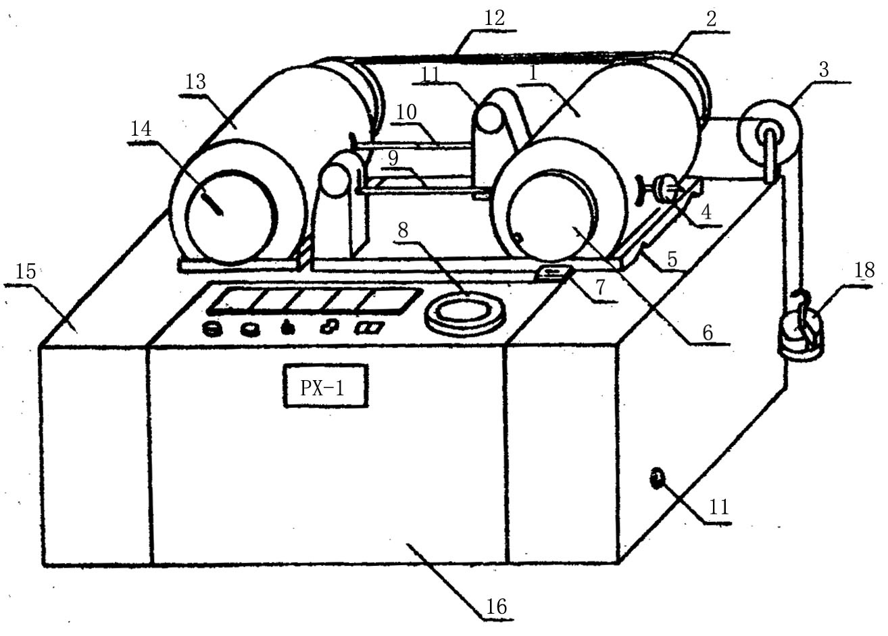
图1

1-电动机支承罩 2-主动盘 3-滑轮 4-配重 5-滚珠导轨 6-带有磁钢的圆盘
7-舌簧管 8-调压器 9、10-测力臂 11-拉力计 12-V带 13-发电机支承罩
14-带有光轴的测速盘15-机身 16-电器箱 17-电源入口 18-砝码
- 带传动实验台的工作原理
电动机与发电机仅通过支承罩壳与机身联系，它们的定子都是悬浮安装的。见图2，当电动机启动后，转子受f₁力作用并旋转。按电磁作用规则，定子同时受f₁'力的作用，大小与f₁相等，方向相反。此时，通过测力臂，对拉力计产生向下的作用力w₁，平衡时，w₁₌ w₁'= w₁。电动机的输出转矩即为L₁· w₁。通过皮带联接，发电机轴和转子将按g₂方向旋转。当定子绕组中有电流流过时，定子受力方向为f₂'。平衡时，w₂'= w₂，发电机对电动机产生的阻力转矩即为L₂· w₂。（此时发电机转子受力方向与f₂'相反。与皮带按g₂方向给的摩擦力相平衡）相平衡时，w₂'不做功。电动机输出的功率一部分用于皮带、轴承等损耗，绝大部分通过发电机负载盘转化为焦耳——楞次热。其度量即为i·e，其中i为定子绕组与负载电阻回路的电流，e为定子绕组所产生的之电动势。发热功率i·e是由机械功率P₂转化而来，P₂是转子角速度与转矩的乘积。已知转子输出的转矩L₂· w₂，从而有：
其中：n₂为发电机的每分钟转速。P₂采用米·公斤/秒计算，单位为瓦特。
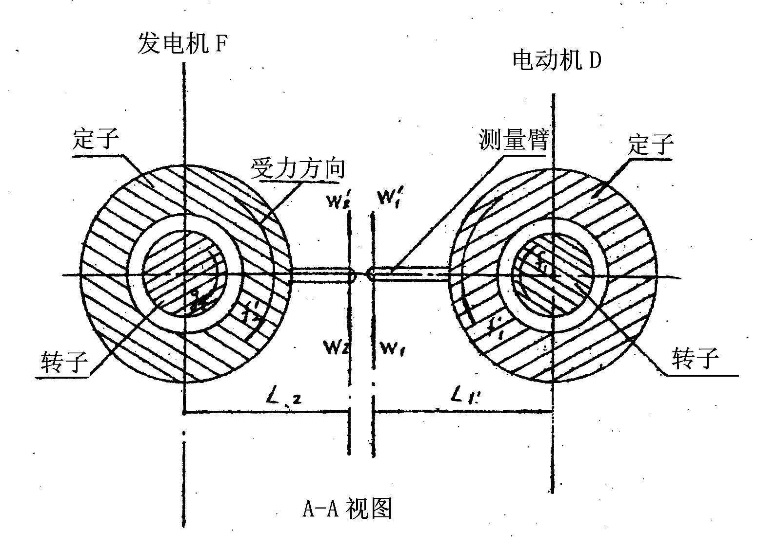
图2
由上可知，若使i=0，则发电机转子不受阻力转矩作用，电动机空载运行。逐步增大i值，则阻力转矩逐渐增大，i·e增大，直至皮带打滑。（若电动机本身得到的功率太小，如输入电压过小，则有可能在皮带未打滑时发生堵转现象）
调节i的方法通常有两种，本机采用其中一种。
F为发电机，其激磁绕组的(F)、(N)两端接在外界直流电源上，当K₁闭合时，激磁绕组便得到0~2.5A的可调电流，在气隙中产生磁通密度B，取发电机的定子绕组的某一导体，令其两端电动势为E，导体长为L，定子相对转子速度为V
则 E=VBL
而B∝激磁电流if（未达到磁饱和前），故在一定转速下调节if，可使E得到调节，从而调节发电机固定负载盘RL中的电流，达到加载目的。
- 转速差测量原理
电动机转盘上有一块磁钢，见图3，按图示方向旋转，每到舌簧管上方一次，舌簧管就闭合一次，使发电机的（旁侧）光轴亮一次，若皮带不打滑，且带盘直径严格相等，两盘速度相等，则高速运转时，只要超过24r/sec，由于大眼的惰性，就感到位置B₂保持着一根红色光轴，若皮带打滑时，每当磁钢达到正下方，发光管都滞后于先前位置发光，给人的印象是光轴向后飘移。在测转差盘前罩有一片有机玻璃刻度盘，只要测出一分钟内光轴飘移量（单位为圈／分）就知道了转差△n。
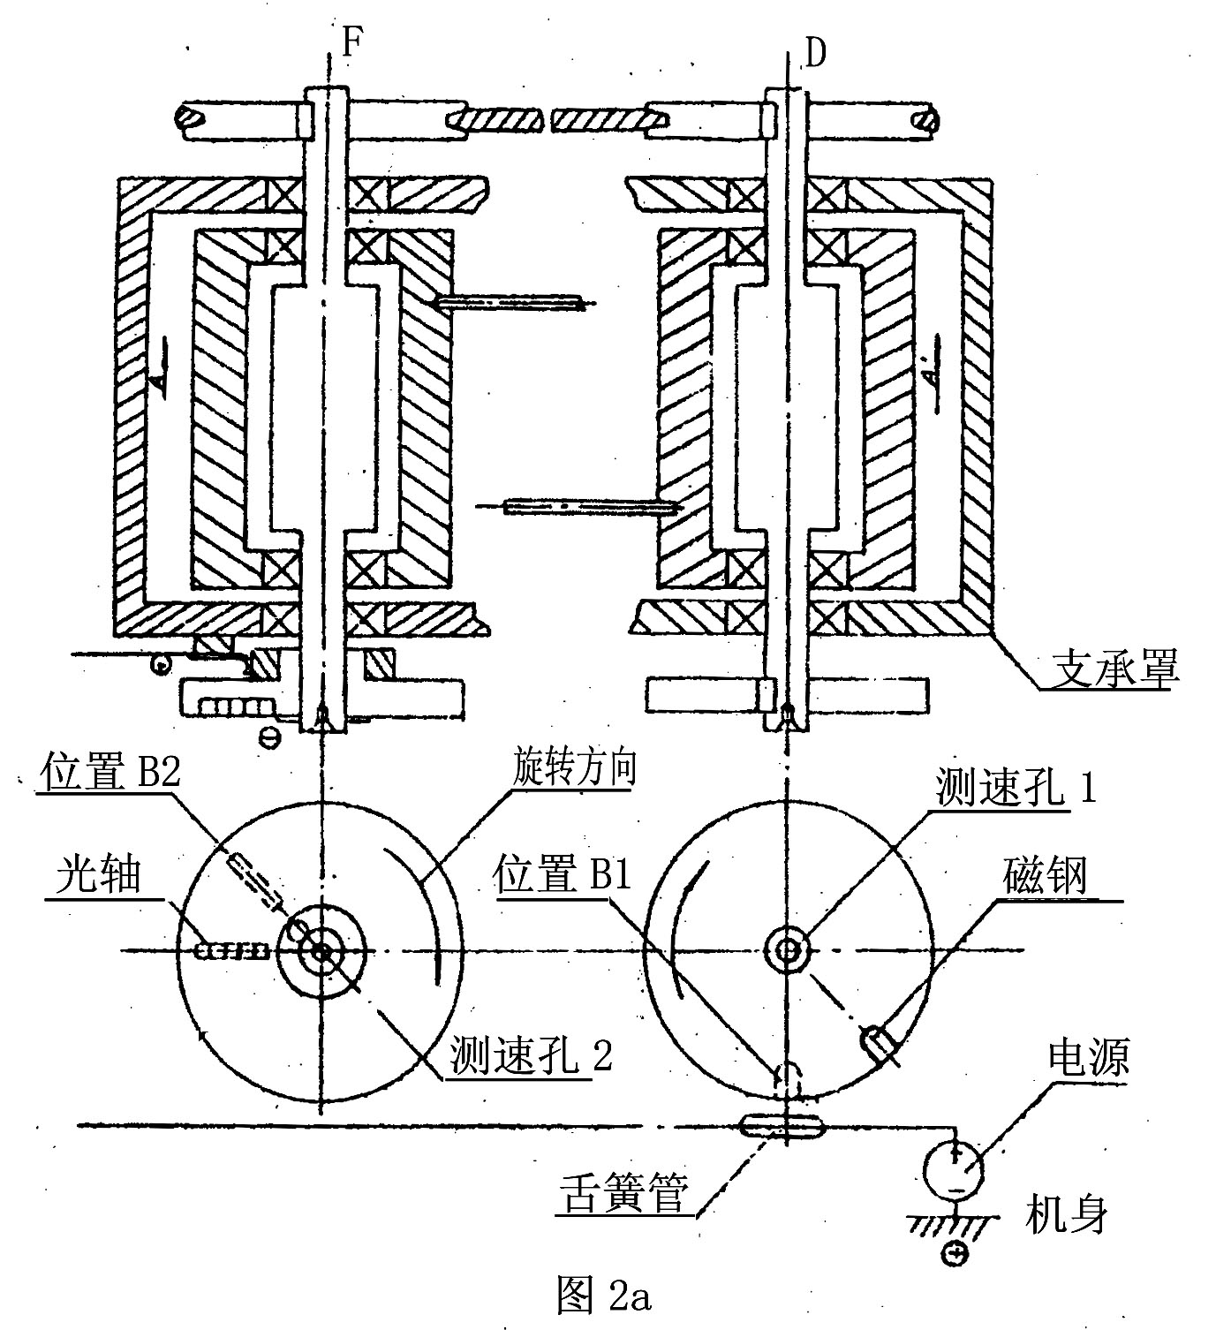
图3

三、实验内容和步骤
- 熟悉面板，见图４。
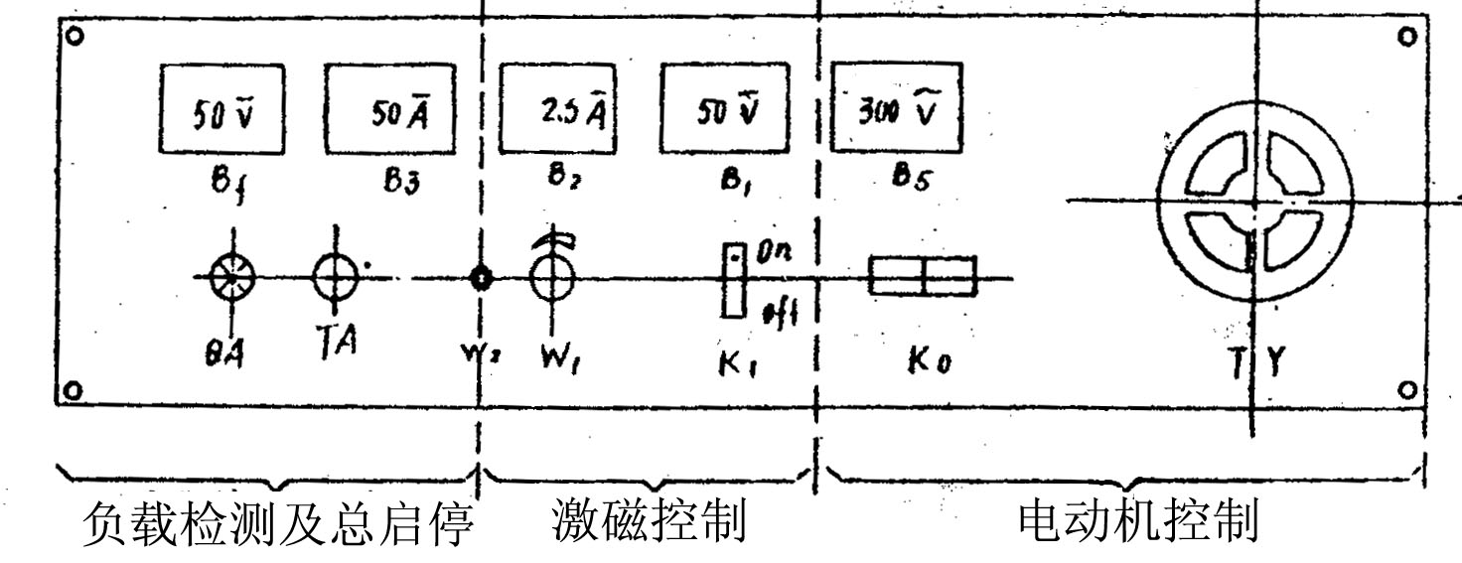
图4
- 运转前准备
人员为三人一组，一人主管面板，一人持手持式转速表，一人持秒表并负责量转差、作记录。砝码重量以2.8kg为宜。在应用公式$σ_{0}=\frac{F_{0}}{2A}$时，F₀是带的初拉力，它是所挂砝码重量的三倍，这是因滑轮设计所致，A是V带横截面面积，$σ_{0}$为初应力。调整拉力计表面和电机配重，当测力臂稍向下压时，表针即有反应。
- 开机
按下QA键后，绿灯亮，此时能听见风扇的微声。
K₁闭合一下，看B2示值，若不为０，应旋动W₁，使B2示值减小到０，K₁再断开。按下K₀的ON键，再旋TY的转盘，随着B5示值的增加，电机平稳地启动，一般B5示值为180~220V时均可进行实验。
再将K₁合上ON，逐渐旋转W₁，使B2示值慢慢增大，注意加载效应，记录有关数据，直至皮带打滑。此时，两个拉力计的示值增大到甚至超过12kg，光轴飘移也增大。
- 关机
  - W₁旋小，B2至0，K₁置Off，激磁回路切断。
  - TY柄逆时针旋至0，B5至0，电机停转。
  - TA按下，停车，结束实验。
- 撰写实验报告。
四、 实验数据记录
实验数据：电压200伏， 型V带，截面A= cm²，砝码配重2.8kg，F₀=2.8×3=8.4kg，带轮直径= mm， $σ_{0}=\frac{F_{0}}{2A}$= kg/cm²。
记录实验数据：将实验测量数据记入下表以便进行处理。
w₁  (g) | w₂  (g) | n₁  (r.p.m) | n₂  (r.p.m) | F₀  (kg) | h  (%) | e  (%) | $$Δn$$  (r.p.m)
五、 注意事项
- 先套皮带，后挂砝码，避免油污。
- 先检查滑轮缆绳是否正确，结头有否松脱，有无损伤，以免运转时砝码的皮带松脱飞出。
- 实验中皮带打滑状态不要维持过久，否则会使皮带过热，失去原有状态。
- 每次实验时间不宜超过一小时，两次实验间隔不宜小于一刻钟，以利散热及延长带的使用寿命。
六、实验报告要求
实验报告应具有以下内容：
- 实验目的
- 实验测量数据及处理
- 画出效率曲线及滑动曲线
根据实验数据，计算传动效率$η=\frac{n_{2}w_{2}}{n_{1}w_{1}}×\text{100}\text{\%}$；滑动率 。
取坐标纸，画出效率曲线及滑动曲线（横坐标选用$w_{1}$）。
- 实验心得与建议

实验二 轴系结构设计实验
一、实验目的
熟悉并掌握轴系结构设计中有关轴的结构设计、滚动轴承组合设计的基本方法。
二、实验设备
- 组合式轴系结构设计分析箱（含有轴系结构设计所需的圆柱齿轮轴系、圆锥齿轮轴系及蜗杆轴系的全套零件）
- 测量及绘图工具
300mm钢板尺、游标卡尺、内外卡钳、铅笔、三角板等。
三、实验内容与要求
- 根据指导教师的安排选择各小组的实验内容（实验题序号）。
- 按照实验内容进行轴的结构设计与滚动轴承组合设计，解决轴承类型选择、轴上零件定位和固定、轴承的安装与调节、润滑及密封等问题。
- 绘制轴系结构装配图。
表2-1 单级圆柱齿轮减速器输入轴
序号 | 设 计 条 件
序号 | 轴系布置方案简图 | 轴承组合结构 | 轴承端盖 | 备注
1 |  | 两端固定 | 凸缘式或  嵌入式 | 齿轮轴  轴承为油润滑或脂润滑
2 |  | 两端固定 | 凸缘式或  嵌入式 | 齿轮轴  轴承为油润滑或脂润滑
3 |  | 两端固定 | 凸缘式或  嵌入式 | 齿轮轴  轴承为油润滑或脂润滑

表2-2 两级圆柱齿轮减速器中间轴
序号 | 设 计 条 件
序号 | 轴系布置方案简图 | 轴承组合结构 |  | 轴承端盖 |  | 备注
1 | 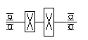 |  | 两端固定 |  | 凸缘式或  嵌入式 |  | 轴承为油润滑或脂润滑
2 | 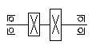 |  | 两端固定 |  | 凸缘式或  嵌入式 |  | 轴承为油润滑或脂润滑
3 | 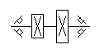 |  | 两端固定 |  | 凸缘式或  嵌入式 |  | 轴承为油润滑或脂润滑
4 | 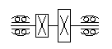 |  | 两端固定 |  | 凸缘式或  嵌入式 |  | 轴承为油润滑或脂润滑

表2-3 两级圆柱齿轮减速器输出轴
序号 | 设 计 条 件
序号 | 轴系布置方案简图 | 轴承组合结构 | 轴承端盖 | 备注
1 | 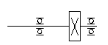 | 两端固定 | 凸缘式或  嵌入式 |  | 轴承为油润滑或脂润滑
2 | 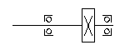 | 两端固定 | 凸缘式或  嵌入式 |  | 轴承为油润滑或脂润滑
3 | 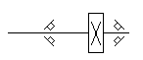 | 两端固定 | 凸缘式或  嵌入式 |  | 轴承为油润滑或脂润滑
4 | 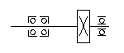 | 一端固定  一端游动 | 凸缘式或  嵌入式 |  | 轴承为油润滑或脂润滑
5 | 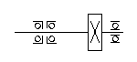 | 一端固定  一端游动 | 凸缘式或  嵌入式 |  | 轴承为油润滑或脂润滑
6 | 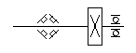 | 一端固定  一端游动 | 凸缘式或  嵌入式 |  | 轴承为油润滑或脂润滑
7 | 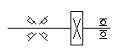 | 一端固定  一端游动 | 凸缘式或  嵌入式 |  | 轴承为油润滑或脂润滑
8 | 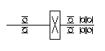 | 一端固定  一端游动 | 凸缘式或  嵌入式 |  | 轴承为油润滑或脂润滑
9 | 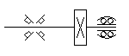 | 一端固定  一端游动 | 凸缘式或  嵌入式 |  | 轴承为油润滑或脂润滑
表2-4 蜗杆减速器输入轴、输出轴
序号 | 设 计 条 件
序号 | 轴系布置方案简图 | 轴承组合结构 | 轴承端盖 | 备注
1 | 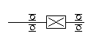 | 一端固定  一端游动 | 凸缘式 |  | 蜗杆  轴承为油润滑或脂润滑
2 | 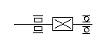 | 一端固定  一端游动 | 凸缘式 |  | 蜗杆  轴承为油润滑或脂润滑
3 | 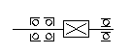 | 一端固定  一端游动 | 凸缘式 |  | 蜗杆  轴承为油润滑或脂润滑
4 | 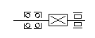 | 一端固定  一端游动 | 凸缘式 |  | 蜗杆  轴承为油润滑或脂润滑
5 | 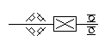 | 一端固定  一端游动 | 凸缘式 |  | 蜗杆  轴承为油润滑或脂润滑
6 | 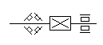 | 一端固定  一端游动 | 凸缘式 |  | 蜗杆  轴承为油润滑或脂润滑
7 | 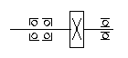 | 一端固定  一端游动 | 凸缘式 |  | 蜗轮  轴承为油润滑或脂润滑
8 | 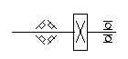 | 一端固定  一端游动 | 凸缘式 |  | 蜗轮  轴承为油润滑或脂润滑

表2-5 圆锥齿轮减速器输入轴、输出轴
序号 |  | 设 计 条 件
 |  | 轴系布置方案简图 | 轴承组合结构 |  | 轴承端盖 |  | 备注
1 | 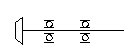 |  |  | 两端固定 |  | 凸缘式 |  | 小圆锥齿轮
2 | 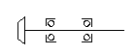 |  |  | 两端固定 |  | 凸缘式 |  | 小圆锥齿轮
3 | 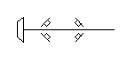 |  |  | 两端固定 |  | 凸缘式 |  | 小圆锥齿轮
4 | 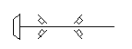 |  |  | 两端固定 |  | 凸缘式 |  | 小圆锥齿轮
3 |  |  |  | 两端固定 |  | 凸缘式 |  | 大圆锥齿轮
4 |  |  |  | 两端固定 |  | 凸缘式 |  | 大圆锥齿轮

四、实验步骤
- 明确实验内容，理解设计要求。
- 复习有关轴的结构设计与轴承组合设计的内容和方法（参考教材有关章节）。
- 构思轴系结构布置方案：
- 根据齿轮类型选择滚动轴承的型号。
- 确定支承轴向固定的方式（两端固定；一端固定、一端游动）。
- 根据齿轮圆周速度（高、中、低）确定轴承的润滑方式（脂润滑、油润滑）。
- 选择端盖形式（凸缘式、嵌入式）并考虑透盖处的密封方式（毡圈、皮碗、油沟）。
- 考虑轴上零件的定位与固定，轴承间隙调整等问题。
- 绘制轴系结构方案图。
- 组装轴系部件
根据轴系结构方案，从实验箱中选取合适零件并组装成轴系部件、检查所设计组装的轴系结构是否正确。
- 绘制轴系结构草图。
- 测量零件结构尺寸（支座不用测量），并作好记录。
- 拆卸轴系结构组装零件，并放人实验箱的规定位置，交还所借工具。
- 根据结构草图及测量数据，在3号图纸上用1:1比例绘制轴系结构装配图，要求装配关系表达正确，注明必要尺寸（如支承跨距、齿轮直径与宽度、主要配合尺寸），填写标题栏和明细表。
- 撰写实验报告。
七、 实验思考题
- 轴系结构一般有几种支承形式？各适用于什么场合？
- 在实验中的齿轮、带轮、联轴器等轴上零件采用了哪些轴向固定和周向固定方法？
- 轴上的滚动轴承一般可采用什么润滑方式进行润滑？
八、 实验报告要求
实验报告应具有以下内容：
- 实验目的
- 实验内容
实验题号：
已知条件：
- 实验结果
  - 轴系结构装配图：要求结构合理，装配关系清楚，绘图正确（按制图要求并符合有关规定），标注必要的尺寸（如齿轮的直径和宽度、轴承间距、主要零件的配合尺寸等），编写明细表和标题栏。
  - 轴系结构分析及设计说明：该轴系的工作要求、基本结构；滚动轴承的轴向定位和固定方法；滚动轴承游隙的调整方法；轴承组合位置的调整方法；轴承的润滑及密封方法。
- 回答下列问题
- 轴系结构一般有几种支承形式？各适用于什么场合？
- 在实验中的齿轮、带轮、联轴器等轴上零件采用了哪些轴向固定方法？
- 轴上的滚动轴承一般可采用什么润滑方式进行润滑？
- 实验心得与建议

附录：轴系结构图

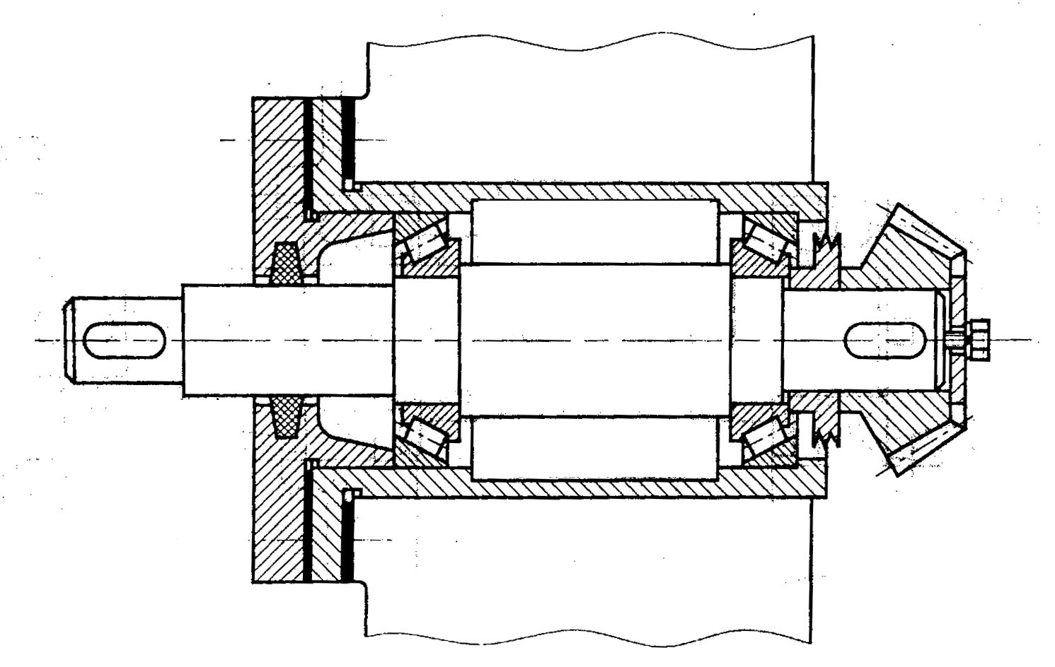

图1

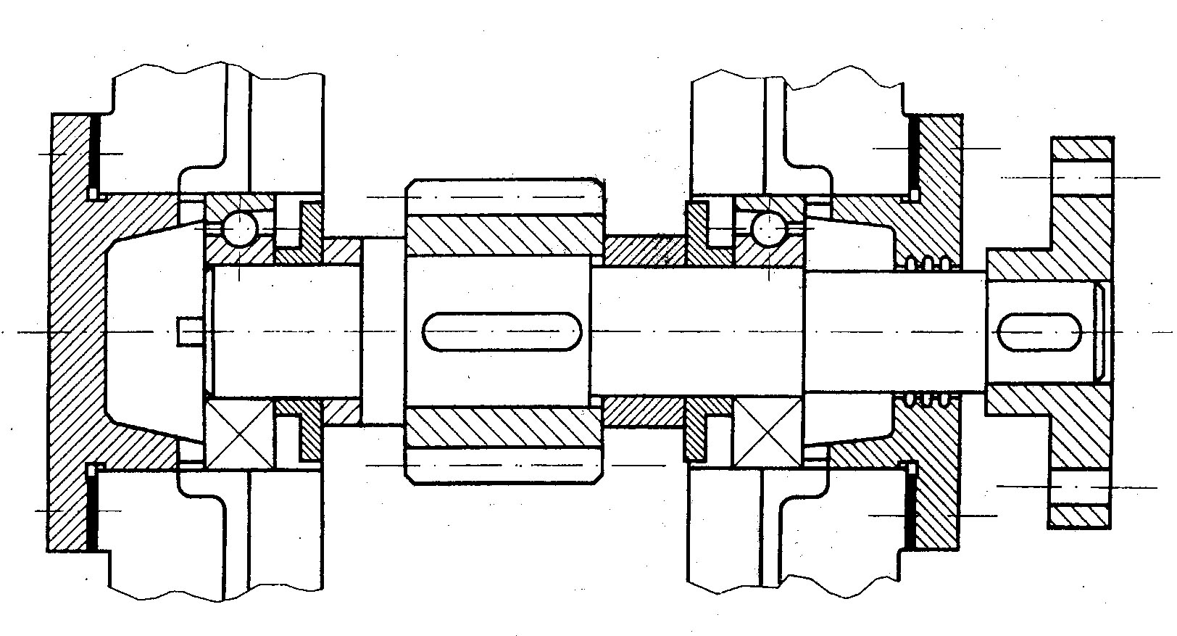
图2

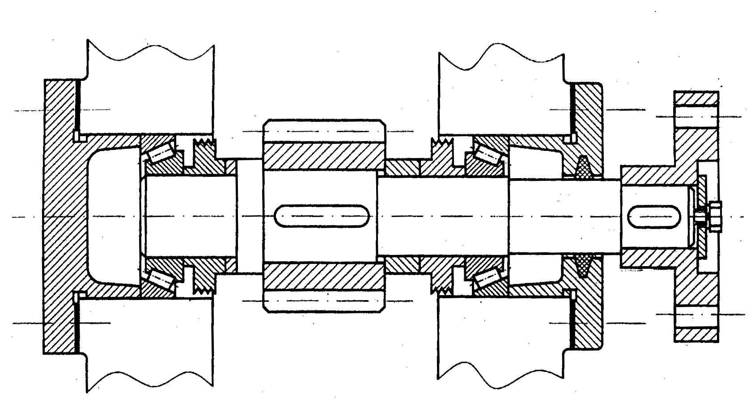

图3

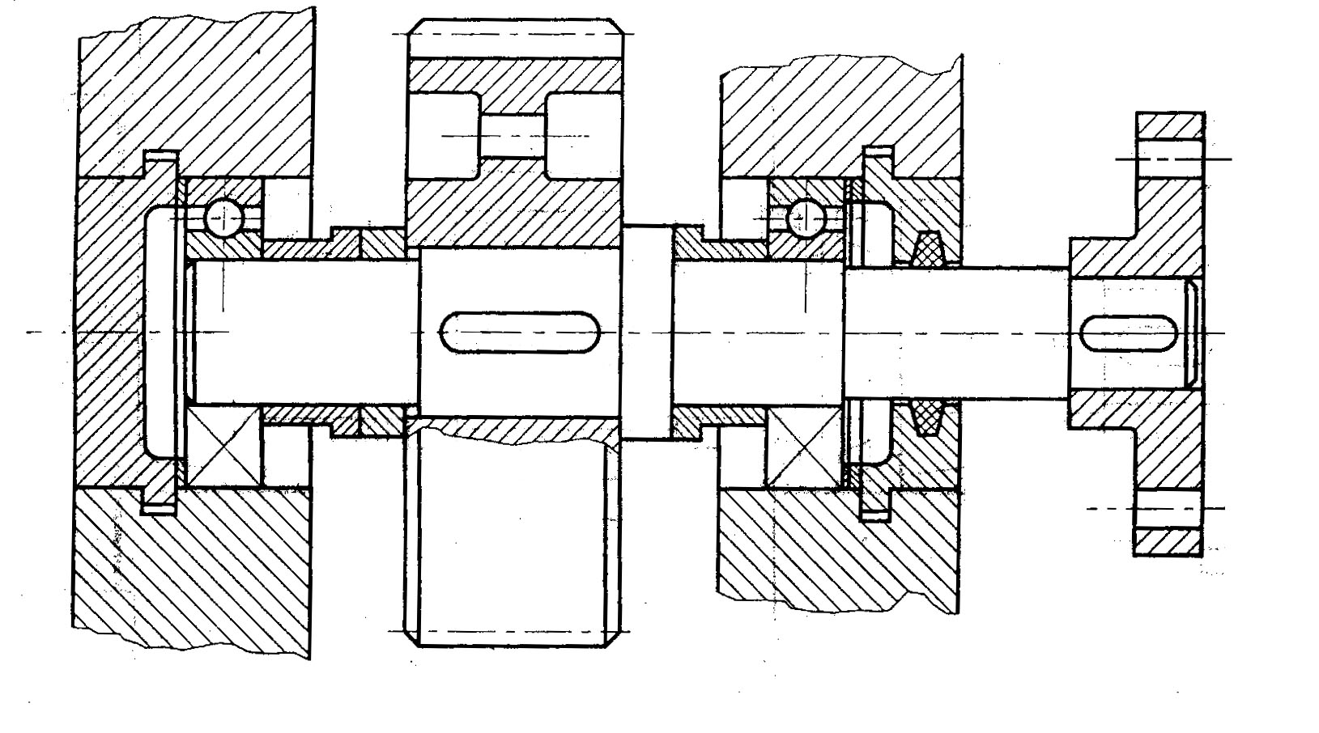
图4

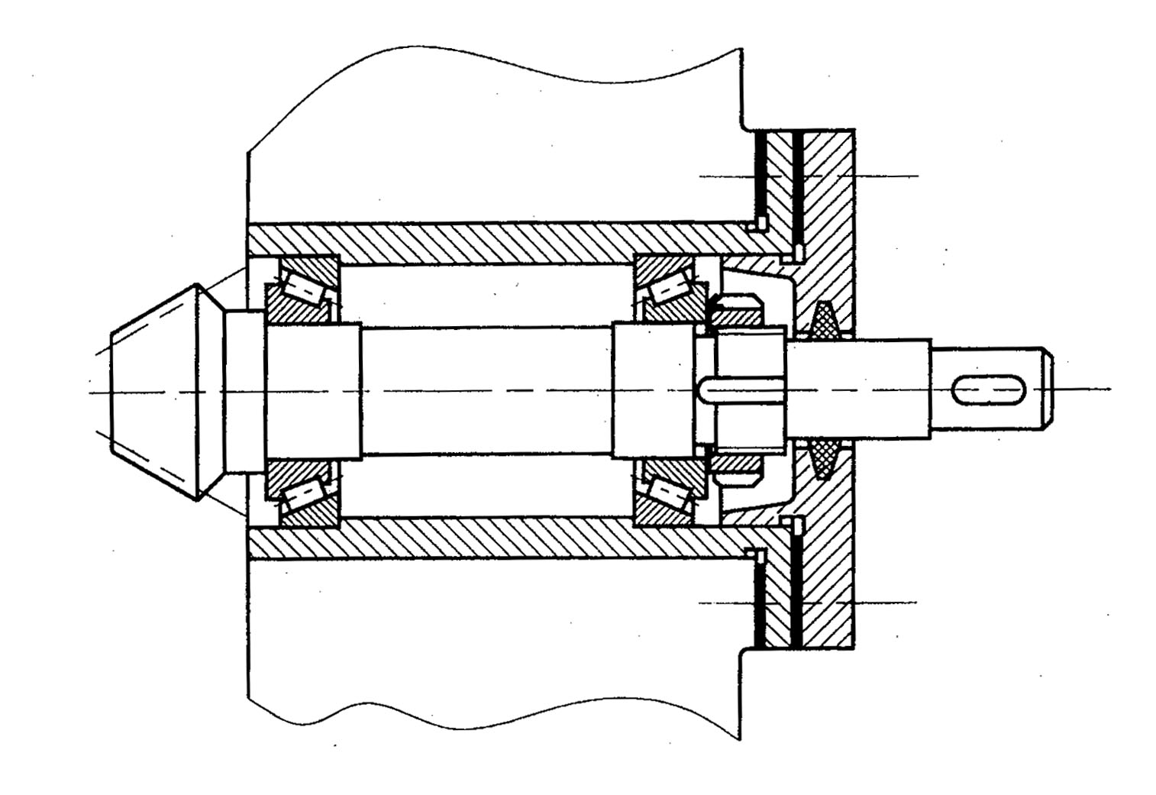

图5

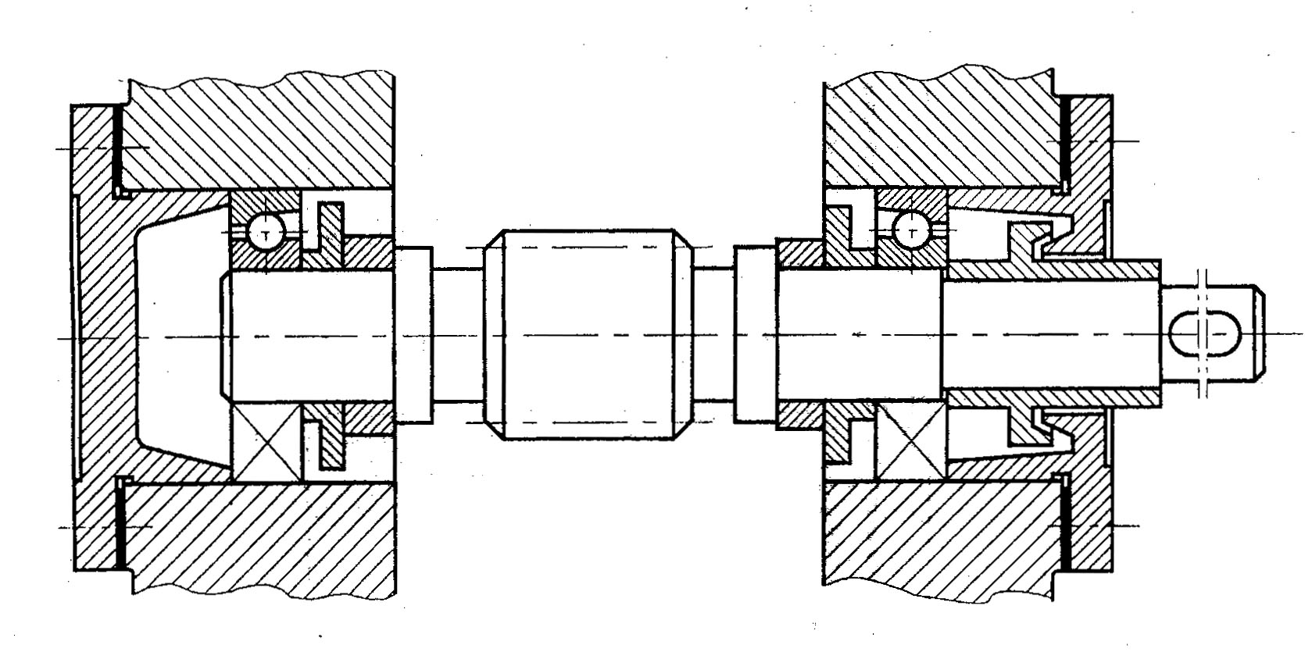

图6

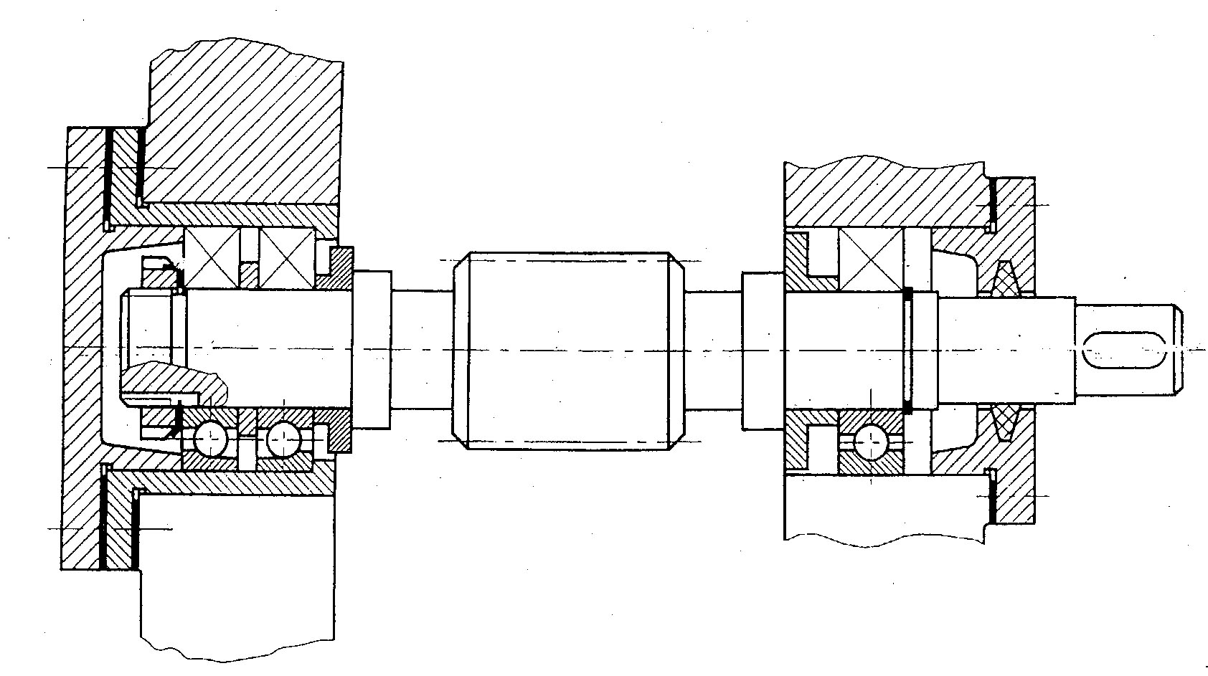

图7

实验三 减速器拆装实验
一、实验目的
- 了解减速器的一般结构。
- 了解减速器中各零部件的结构、用途、工艺要求和相互位置关系，了解减速器的润滑、密封方法及结构，了解减速器各附件的用途和结构要求。
- 了解减速器装配的基本要求、正确的拆装方法和步骤。
二、实验设备与工具
- 实验设备
单级圆柱减速器、双级展开式圆柱齿轮减速器、圆锥圆柱齿轮减速器、蜗轮蜗杆减速器。
- 拆装工具
呆扳手一套、活扳手、内外卡钳、卷尺、钢直尺、手锤、铅丝、涂料等。
三、实验内容与步骤
- 用手转动高速轴，了解减速器运转的灵活程度。
- 拧下轴承端盖螺栓，取下轴承端盖和垫片。
- 拧下连接上下箱体的全部螺栓，拔出定位销、用起盖螺钉顶起箱盖。
注意：取下箱盖放置时结合面应向上，以免结合面擦伤。严禁用螺丝刀或金属片等硬
物在结合面处乱撬或用手锤乱敲。
- 仔细观察了解减速机内部各零件的形状、位置和作用，并分析其结构的制造工艺。
注意：轴的结构。轴上零件的固定方法和轴承间隙的调整，观察齿轮、轴承的润滑系
统以及减速器的密封结构。
- 测定齿数 z₁、z₂……，测量中心距a与齿宽 B₁、B₂……，测量螺旋角b，计算传动比 i₁₂、i₃₄、i_{总}，用以下公式计算法向模数 m_{n}：
$m_{n}=\frac{a\text{cos}β}{2(z_{1}+z_{2})}$
由模数的测量计算值按国家标准取最相近的模数作为齿轮模数的实际值，再用标准模数
代入上式确定齿轮的实际螺旋角。将以上测量数据和计算数据记录在草稿纸上。
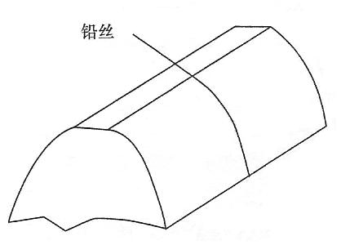
- 测量齿侧间隙：如右图所示，在两轮
齿间径向插入一段铅丝，铅丝直径稍大于所估
计的齿侧间隙，铅丝长度略大于齿高。转动齿
轮，使两齿面间的铅丝被碾压，然后取出铅丝，
用游标卡尺测量被碾压后铅丝的最小厚度，即
为齿轮传动的齿侧间隙。
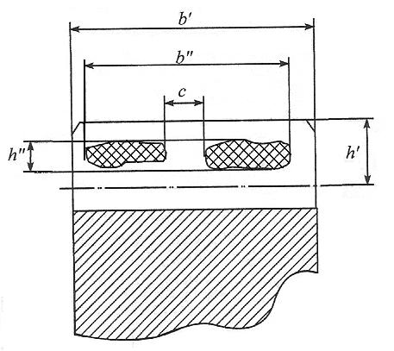
- 检查齿轮副接触斑点：仔细擦净齿轮轮齿，在主动轮的3~4个轮齿上均匀涂上一薄层涂料(如红丹油)，在从动轮被轻轻制动下，用手转动主动轮，然后确定从动轮轮齿上接触斑点的分布情况和尺寸。接触斑点的大小在齿面展开图上用百分比计算。
如右图所示，沿齿宽方向：实际接触斑点的长度b"与工作长度b'之比为
$\frac{b^{''}−c}{b^{'}}×\text{100}\text{\%}$
沿齿高方向：实际接触斑点的平均高度h"与工作高度h'之比为
$\frac{h^{''}}{h^{'}}×\text{100}\text{\%}$
- 测量、观察箱体有关尺寸：壁厚、地脚凸缘厚，轴承旁螺栓尺寸及扳手空间，上下箱体凸缘宽度和高度、加强筋厚度、箱体圆角、齿轮端面与箱体内壁的距离、大齿轮顶圆与箱体内底的距离、中心高、箱体的铸造斜度与拔模斜度，了解箱体加工工艺对结构的要求。
- 观察了解减速器各附件：通气孔、窥视孔、油塞、油面指示器、吊钩、吊环，起盖螺钉、定位销、挡油环、刮油板等的结构和位置要求。
- 将所有零部件擦洗干净，依次装好油塞、油面指示器、通气器，检查孔盖，将轴装好，合上箱盖，确保正确定位，装上轴承盖并拧紧全部螺栓。
- 撰写实验报告。
四、实验思考题
- 减速器装配有何基本要求？减速器正确的拆装步骤是什么？。
- 减速器中齿轮传动和滚动轴承各采用了什么形式的润滑方式？如何选择其润滑方式？
- 分析轴上零件的固定方法及转轴部件的轴向定位方式。
- 旋转零件与箱体内壁之间，轴承端面和箱体内壁之间的距离如何考虑？
- 减速器各附件有何用途和结构要求？
- 为什么要规定润滑油面的最高位置与最低位置？
五、 实验报告要求
实验报告应具有以下内容：
- 实验目的
- 减速器主要参数的测定和计算

名称 | 符号与数值 |  |  |  | 名称 | 符号与数值
中心距  (mm) | a₁₂ |  | a₃₄ |  | 传动比 | i₁₂ | i₃₄ |  | i_{总}
中心高  (mm) | H₁ |  | H₂ |  | 大齿轮与箱体内壁的距离  (mm) | D₁
齿数（蜗杆头数） | z₁ | z₂ | z₃ | z₄ | 齿轮端面与箱体内壁的距离  (mm) | D ₂
齿宽  (mm) | B₁ | B₂ | B₃ | B₄ | 轴承旁螺栓  的扳手空间  (mm) | C₁螺栓中心与外箱壁的距离 |  | C₂螺栓中心与凸缘边缘距离
- 简答下列问题
- 拆装减速器箱盖、箱座的联接螺栓时为什么需要按一定次序？为什么要考虑扳手空间？
- 减速器上定位销、起盖螺钉、油面指示器、油塞、检查孔和通气孔各起什么作用？位置应如何安排？
- 减速器轴伸出处通孔的轴承端盖采用什么方法密封？减速器箱体的剖分面采用什么方法密封？
- 在减速器箱体上有些部位为什么要设置加强筋？为什么有些部位有凸台而另一些部位有凹坑？
- 实验心得与建议

参考文献：
  - 徐锦康主编.机械设计.北京：高等教育出版社，2004.4
  - 朱文坚等编.机械基础实验教程.北京：科学出版社，2005.4

